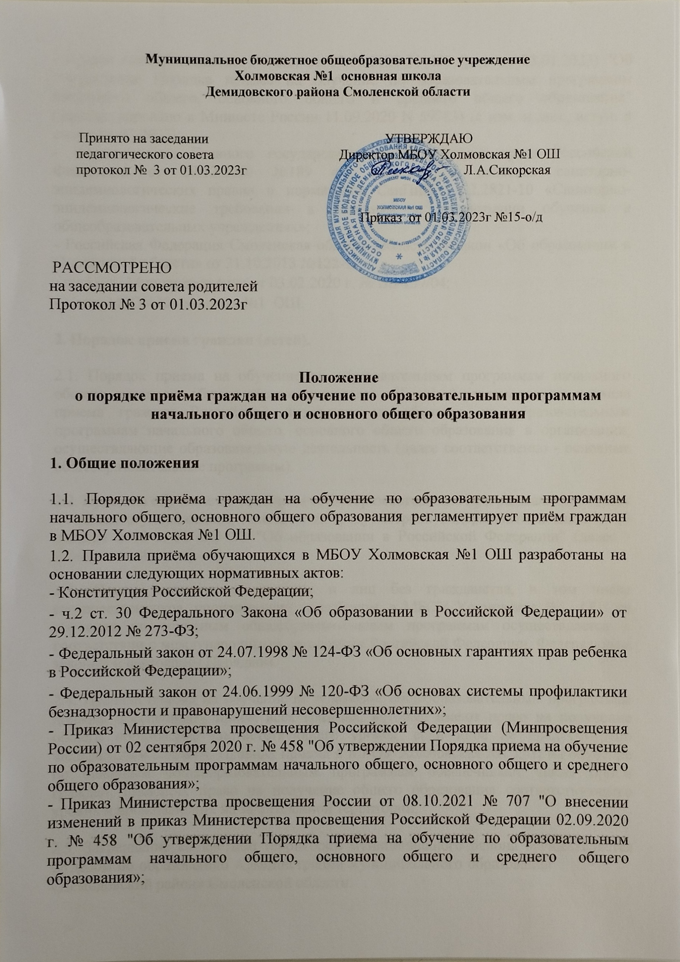

Муниципальное бюджетное общеобразовательное учреждение Холмовская №1 основная школа
Демидовского района Смоленской области

Принято на заседании УТВЕРЖДАЮ педагогического совета Директор МБОУ Холмовская №1 ОШ протокол № 3 от 01.03.2023г Л.А.Сикорская

Приказ от 01.03.2023г №15-о/д

РАССМОТРЕНО
на заседании совета родителей Протокол № 3 от 01.03.2023г

Положение
о порядке приёма граждан на обучение по образовательным программам начального общего и основного общего образования

Общие положения

  - Порядок приёма граждан на обучение по образовательным программам начального общего, основного общего образования регламентирует приём граждан в МБОУ Холмовская №1 ОШ.
  - Правила приёма обучающихся в МБОУ Холмовская №1 ОШ разработаны на основании следующих нормативных актов:
- Конституция Российской Федерации;
- ч.2 ст. 30 Федерального Закона «Об образовании в Российской Федерации» от 29.12.2012 № 273-ФЗ;
- Федеральный закон от 24.07.1998 № 124-ФЗ «Об основных гарантиях прав ребенка в Российской Федерации»;
- Федеральный закон от 24.06.1999 № 120-ФЗ «Об основах системы профилактики безнадзорности и правонарушений несовершеннолетних»;
- Приказ Министерства просвещения Российской Федерации (Минпросвещения России) от 02 сентября 2020 г. № 458 "Об утверждении Порядка приема на обучение по образовательным программам начального общего, основного общего и среднего общего образования»;
- Приказ Министерства просвещения России от 08.10.2021 № 707 "О внесении изменений в приказ Министерства просвещения Российской Федерации 02.09.2020 г. № 458 "Об утверждении Порядка приема на обучение по образовательным программам начального общего, основного общего и среднего общего образования»;

- Приказ Минпросвещения России от 02.09.2020 N 458 (ред. от 23.01.2023) "Об утверждении Порядка приема на обучение по образовательным программам начального общего, основного общего и среднего общего образования" (Зарегистрировано в Минюсте России 11.09.2020 N 59783) (с изм. и доп., вступ. в силу с 01.03.2023);
- Постановление Главного государственного санитарного врача Российской Федерации от 29.12.2010 №189 «О введении в действие санитарно- эпидемиологических правил и нормативов СанПиН 2.4.2.2821-10 «Санитарно- эпидемиологические требования к условиям и организации обучения в общеобразовательных учреждениях»;
- Российская Федерация Смоленская область Областной закон «Об образовании в Смоленской области» от 31.10.2013 №122-з;
- письмом Минпросвещения от 03.02.2020 г. № ВБ-159/04;
- Устав МБОУ Холмовская №1 ОШ.

Порядок приема граждан (детей).

  - Порядок приема на обучение по образовательным программам начального общего, основного общего образования (далее - Порядок) регламентирует правила приема граждан Российской Федерации на обучение по образовательным программам начального общего, основного общего образования в организации, осуществляющие образовательную деятельность (далее соответственно - основные общеобразовательные программы).

  - Прием на обучение по основным общеобразовательным программам проводится на общедоступной основе, если иное не предусмотрено Федеральным законом от 29 декабря 2012 г. № 273-ФЗ "Об образовании в Российской Федерации" (далее - Федеральный закон).

  - Прием иностранных граждан и лиц без гражданства, в том числе соотечественников, проживающих за рубежом, в МБОУ Холмовская №1 ОШ на обучение по основным общеобразовательным программам осуществляется в соответствии с международными договорами Российской Федерации, Федеральным законом и настоящим Порядком.

  - Правила приема на обучение по основным общеобразовательным программам должны обеспечивать прием всех граждан, которые имеют право на получение общего образования соответствующего уровня, если иное не предусмотрено Федеральным законом. Правила приема в МБОУ Холмовская №1 ОШ на обучение по основным общеобразовательным программам обеспечивают также прием граждан, имеющих право на получение общего образования соответствующего уровня и проживающих на закрепленной территории.

  - Закрепление конкретной территории муниципального района осуществляется Отделом по образованию Администрации муниципального образования
«Демидовский район» Смоленской области.

  - МБОУ Холмовская №1 ОШ размещает на своём информационном стенде и официальном сайте в информационно-телекоммуникационной сети "Интернет" (далее - сеть Интернет) издаваемый не позднее 15 марта текущего года соответственно распорядительный акт органа местного самоуправления о закреплении образовательных организаций за соответственно конкретными территориями муниципального района в течение 10 календарных дней с момента его издания.

  - Правила приема на обучение по основным общеобразовательным программам в части, не урегулированной законодательством об образовании, устанавливаются общеобразовательной организацией самостоятельно.
Прием на обучение в филиал общеобразовательной организации осуществляется в соответствии с правилами приема на обучение в общеобразовательной организации.

  - Получение начального общего образования в МБОУ Холмовская №1 ОШ начинается по достижении детьми возраста шести лет и шести месяцев при отсутствии противопоказаний по состоянию здоровья, но не позже достижения ими возраста восьми лет. По заявлению родителей (законных представителей) детей учредитель общеобразовательной организации вправе разрешить прием детей в общеобразовательную организацию на обучение по образовательным программам начального общего образования в более раннем или более позднем возрасте.

  - В первоочередном порядке предоставляются места детям, указанным в абзаце втором части 6 статьи 19 Федерального закона от 27 мая 1998 г. № 76- ФЗ "О статусе военнослужащих", по месту жительства их семей.
В первоочередном порядке также предоставляются места по месту жительства независимо от формы собственности детям, указанным в части 6 статьи 46 Федерального закона от 7 февраля 2011 г. № 3-ФЗ "О полиции", детям сотрудников органов внутренних дел, не являющихся сотрудниками полиции, и детям, указанным в части 14 статьи 3 Федерального закона от 30 декабря 2012 г. № 283-ФЗ "О социальных гарантиях сотрудникам некоторых федеральных органов исполнительной власти и внесении изменений в законодательные акты Российской Федерации".

  - Прием на обучение проводится на принципах равных условий приема для всех поступающих, за исключением лиц, которым в соответствии с Федеральным законом предоставлены особые права (преимущества) при приеме на обучение.

  - Ребенок, в том числе усыновленный (удочеренный) или находящийся под опекой или попечительством в семье, включая приемную семью либо в случаях, предусмотренных законами субъектов Российской Федерации, патронатную семью, имеет право преимущественного приема на обучение по основным общеобразовательным программам в образовательную организацию, в которой обучаются его брат и (или) сестра (полнородные и неполнородные, усыновленные (удочеренные), дети, опекунами (попечителями) которых являются родители (законные представители) этого ребенка, или дети, родителями (законными представителями) которых являются опекуны (попечители) этого ребенка, за

исключением случаев, предусмотренных частями 5 и 6 статьи 67 Федерального закона.

  - Дети с ограниченными возможностями здоровья принимаются на обучение по адаптированной образовательной программе начального общего, основного общего образования (далее - адаптированная образовательная программа) только с согласия их родителей (законных представителей) и на основании рекомендаций психолого- медико- педагогической комиссии.
Поступающие с ограниченными возможностями здоровья, достигшие возраста восемнадцати лет, принимаются на обучение по адаптированной образовательной программе только с согласия самих поступающих.

  - Прием в общеобразовательную организацию осуществляется в течение всего учебного года при наличии свободных мест.

  - В приеме в МБОУ Холмовская №1 ОШ может быть отказано только по причине отсутствия в ней свободных мест, за исключением случаев, предусмотренных частями 5 и 6 статьи 67 и статьей 88 Федерального закона. В случае отсутствия мест родители (законные представители) ребенка для решения вопроса о его устройстве в другую общеобразовательную организацию обращаются непосредственно в орган местного самоуправления, осуществляющий управление в сфере образования.

  - МБОУ Холмовская №1 ОШ с целью проведения организованного приема детей в первый класс размещает на своём информационном стенде и официальном сайте в сети Интернет, а также в федеральной государственной информационной системе "Единый портал государственных и муниципальных услуг (функций)" (далее - ЕПГУ) информацию:

- о количестве мест в первых классах не позднее 10 календарных дней с момента издания распорядительного акта, указанного в пункте 2.6 Порядка;

- о наличии свободных мест в первых классах для приема детей, не проживающих на закрепленной территории, не позднее 5 июля текущего года.

  - Прием заявлений о приеме на обучение в первый класс для детей, указанных в пунктах 2.9 и 2.11 Порядка, а также проживающих на закрепленной территории, начинается 1 апреля текущего года и завершается 30 июня текущего года. Руководитель общеобразовательной организации издает распорядительный акт о приеме на обучение детей, указанных в абзаце первом настоящего пункта, в течение 3 рабочих дней после завершения приема заявлений о приеме на обучение в первый класс.
Для детей, не проживающих на закрепленной территории, прием заявлений о приеме на обучение в первый класс начинается 6 июля текущего года до момента заполнения свободных мест, но не позднее 5 сентября текущего года.
МБОУ Холмовская №1 ОШ, закончив прием в первый класс всех детей, указанных в пунктах 2.9 и 2.11 Порядка, а также проживающих на закрепленной территории,

имеет право осуществлять прием детей, не проживающих на закрепленной территории, ранее 6 июля текущего года.

  - При приеме на обучение МБОУ Холмовская №1 ОШ обязана ознакомить поступающего и (или) его родителей (законных представителей) со своим уставом, с лицензией на осуществление образовательной деятельности, со свидетельством о государственной аккредитации, с общеобразовательными программами и другими документами, регламентирующими организацию и осуществление образовательной деятельности, права и обязанности обучающихся.

  - При приеме на обучение по имеющим государственную аккредитацию образовательным программам начального общего и основного общего образования выбор языка образования, изучаемых родного языка из числа языков народов Российской Федерации, в том числе русского языка как родного языка, государственных языков республик Российской Федерации осуществляется по заявлению родителей (законных представителей) детей.

  - Прием на обучение по основным общеобразовательным программам осуществляется по личному заявлению родителя (законного представителя) ребенка или поступающего, реализующего право, предусмотренное пунктом 1 части 1 статьи 34 Федерального закона.

  - Заявление о приеме на обучение и документы для приема на обучение, указанные в пункте 2.19 Порядка, подаются одним из следующих способов:
-в электронной форме посредством ЕПГУ;
-с использованием функционала (сервисов) региональных государственных информационных систем субъектов Российской Федерации, созданных органами государственной власти субъектов Российской Федерации (при наличии), интегрированных с ЕПГУ;
-через операторов почтовой связи общего пользования заказным письмом с уведомлением о вручении;
-лично в общеобразовательную организацию.
МБОУ Холмовская №1 ОШ осуществляет проверку достоверности сведений, указанных в заявлении о приеме на обучение, и соответствия действительности поданных электронных образов документов. При проведении указанной проверки общеобразовательная организация вправе обращаться к соответствующим государственным информационным системам, в государственные (муниципальные) органы и организации.
Информация о результатах рассмотрения заявления о приеме на обучение направляется на указанный в заявлении о приеме на обучение адрес (почтовый и (или) электронный) и в личный кабинет ЕПГУ (при условии завершения прохождения процедуры регистрации в единой системе идентификации и аутентификации при предоставлении согласия родителем(ями) (законным(ыми) представителем(ями) ребенка или поступающим).

  - В заявлении о приеме на обучение родителем (законным представителем) ребенка или поступающим, реализующим право, предусмотренное пунктом 1 части 1 статьи 34 Федерального закона «Об образовании в РФ», указываются следующие сведения:
- фамилия, имя, отчество (при наличии) ребенка или поступающего;
- дата рождения ребенка или поступающего;
- адрес места жительства и (или) адрес места пребывания ребенка или поступающего;
- фамилия, имя, отчество (при наличии) родителя(ей) (законного(ых) представителя(ей) ребенка;
- адрес места жительства и (или) адрес места пребывания родителя(ей) (законного(ых) представителя(ей) ребенка;
- адрес(а) электронной почты, номер(а) телефона(ов) (при наличии) родителя(ей) (законного(ых) представителя(ей) ребенка или поступающего;
- о наличии права внеочередного, первоочередного или преимущественного приема;
- о потребности ребенка или поступающего в обучении по адаптированной образовательной программе и (или) в создании специальных условий для организации обучения и воспитания обучающегося с ограниченными возможностями здоровья в соответствии с заключением психолого-медико- педагогической комиссии (при наличии) или инвалида (ребенка-инвалида) в соответствии с индивидуальной программой реабилитации;
- согласие родителя(ей) (законного(ых) представителя(ей) ребенка на обучение ребенка по адаптированной образовательной программе (в случае необходимости обучения ребенка по адаптированной образовательной программе);
- согласие поступающего, достигшего возраста восемнадцати лет, на обучение по адаптированной образовательной программе (в случае необходимости обучения указанного поступающего по адаптированной образовательной программе);
-язык образования (в случае получения образования на родном языке из числа языков народов Российской Федерации или на иностранном языке);
- родной язык из числа языков народов Российской Федерации (в случае реализации права на изучение родного языка из числа языков народов Российской Федерации, в том числе русского языка как родного языка);
- факт ознакомления родителя(ей) (законного(ых) представителя(ей) ребенка или поступающего с уставом, с лицензией на осуществление образовательной деятельности, со свидетельством о государственной аккредитации, с общеобразовательными программами и другими документами, регламентирующими организацию и осуществление образовательной деятельности, права и обязанности обучающихся;
- согласие родителя(ей) (законного(ых) представителя(ей) ребенка или поступающего на обработку персональных данных.

  - Образец заявления о приеме на обучение размещается на информационном стенде и официальном сайте в сети Интернет.

  - Для приема родитель(и) (законный(ые) представитель(и) ребенка или поступающий представляют следующие документы:

копию документа, удостоверяющего личность родителя (законного представителя) ребенка или поступающего;
копию свидетельства о рождении ребенка или документа, подтверждающего родство заявителя;
копию свидетельства о рождении полнородных и неполнородных брата и (или) сестры (в случае использования права преимущественного приема на обучение по образовательным программам начального общего образования ребенка в государственную или муниципальную образовательную организацию, в которой обучаются его полнородные и неполнородные брат и (или) сестра);
копию документа, подтверждающего установление опеки или попечительства (при необходимости);
копию документа о регистрации ребенка или поступающего по месту жительства или по месту пребывания на закрепленной территории или справку о приеме документов для оформления регистрации по месту жительства (в случае приема на обучение ребенка или поступающего, проживающего на закрепленной территории);
копии документов, подтверждающих право внеочередного, первоочередного приема на обучение по основным общеобразовательным программам или преимущественного приема на обучение по образовательным программам основного общего и среднего общего образования, интегрированным с дополнительными общеразвивающими программами, имеющими целью подготовку несовершеннолетних граждан к военной или иной государственной службе, в том числе к государственной службе российского казачества;
копию заключения психолого -медико- педагогической комиссии (при наличии).
При посещении общеобразовательной организации и (или) очном взаимодействии с уполномоченными должностными лицами общеобразовательной организации родитель(и) (законный(ые) представитель(и) ребенка предъявляет(ют) оригиналы документов, указанных в абзацах 2 - 6 настоящего пункта, а поступающий - оригинал документа, удостоверяющего личность поступающего.
Родитель(и) (законный(ые) представитель(и) ребенка, являющегося иностранным гражданином или лицом без гражданства, дополнительно предъявляет(ют) документ, подтверждающий родство заявителя(ей) (или законность представления прав ребенка), и документ, подтверждающий право ребенка на пребывание в Российской Федерации.
Иностранные граждане и лица без гражданства все документы представляют на русском языке или вместе с заверенным в установленном порядке переводом на русский язык..

  - Не допускается требовать представления других документов, кроме предусмотренных пунктом 2.23 Порядка, в качестве основания для приема на обучение по основным общеобразовательным программам.

При подаче заявления о приеме на обучение в электронной форме посредством ЕПГУ не допускается требовать копий или оригиналов документов, предусмотренных пунктом 2.23 Порядка, за исключением копий или оригиналов документов, подтверждающих внеочередное, первоочередное и преимущественное право приема на обучение, или документов, подтверждение которых в электронном виде невозможно.

  - Родитель(и) (законный(ые) представитель(и) ребенка или поступающий имеют право по своему усмотрению представлять другие документы.

  - Факт приема заявления о приеме на обучение и перечень документов, представленных родителем(ями) (законным(ыми) представителем(ями) ребенка или поступающим, регистрируются в журнале приема заявлений о приеме на обучение в общеобразовательную организацию. Уведомление о факте приема заявления направляется в личный кабинет на ЕПГУ (при условии завершения прохождения процедуры регистрации в единой системе идентификации и аутентификации).
При подаче заявления о приеме на обучение через операторов почтовой связи общего пользования или лично в общеобразовательную организацию после регистрации заявления о приеме на обучение и перечня документов, представленных родителем(ями) (законным(ыми) представителем(ями) ребенка или поступающим, родителю(ям) (законному(ым) представителю(ям) ребенка или поступающему выдается документ, заверенный подписью должностного лица МБОУ Холмовская №1 ОШ, ответственного за прием заявлений о приеме на обучение и документов, содержащий индивидуальный номер заявления о приеме на обучение и перечень представленных при приеме на обучение документов.

  - МБОУ Холмовская №1 ОШ осуществляет обработку полученных в связи с приемом в общеобразовательную организацию персональных данных поступающих в соответствии с требованиями законодательства Российской Федерации в области персональных данных.

  - Руководитель МБОУ Холмовская №1 ОШ издает приказ о приеме на обучение ребенка или поступающего в течение 5 рабочих дней после приема заявления о приеме на обучение и представленных документов, за исключением случая, предусмотренного пунктом 2.16 Порядка.

  - На каждого ребенка или поступающего, принятого в общеобразовательную организацию, формируется личное дело, в котором хранятся заявление о приеме на обучение и все представленные родителем(ями) (законным(ыми) представителем(ями) ребенка или поступающим документы (копии документов).

